методика нагрузочного тестирования
WebTours
Версия системы 1.0

Содержание

Лист согласования
Отдел,  Должность | ФИО | Результат согласования | Подпись | Дата
Ведущий инженер-тестировщик | Брагин Константин

История изменений
Дата | Версия | Описание | Автор
12.01.24 | 0.1 | Начальная версия | Карасев Андрей

Сокращения и терминология

Сокращения
UC | сценарий использования (пользовательский сценарий) (use case)
UI | пользовательский интерфейс (user interface)
VU | виртуальный пользователь (virtual user)
ВП | виртуальный пользователь (virtual user)
АКП | комплекс технических средств
МНТ | методика нагрузочного тестирования
НТ | нагрузочное тестирование
ОС | операционная система
ПО | программное обеспечение
ППО | прикладное программное обеспечение
ПТС | программно-технические средства
СНТ | средства нагрузочного тестирования.
СПО | системное программное обеспечение
БД | база данных

Введение
Для оценки производительности и работоспособности WebTours необходимо проведение нагрузочных испытаний, включающих в себя следющие тесты:
- Тест поиска максимальной производительности
- Тест подтверждения максимальной производительности
- Тест стабильности
- Тест масштабируемости
- Объемное тестирование
В качестве объекта тестирования выступает WebTours с операциями выбранными для тестирования (см. Профили нагрузки).

Цели тестирования
Инициирующие события:
Инициирующие события
Курс «Основы Нагрузочного Тестирования».
Курс «Основы инструмента Micro Focus Load Runner».

Бизнес-цели:
- Проверка соответствия системы «WebTours» целевым требованиям производительности;
- Проверка системы «WebTours» при пиковых нагрузках
Технические цели:
Цель
Определение максимальной и пиковой производительности системы
Проверка надежности системы
Выявление «узких мест»
Оценка масштабируемости

Ограничения тестирования

Ограничения тестирования
- В контуре НТ работа с БД будет эмулирована заглушкой.
- Несоответствие конфигурации тестового и промышленного стенда.
- Отсутствие статистики нагрузки.
- Отсутствие действующих данных пользователей.

Риски тестирования
Причина | Следствие
Болезнь ключевого сотрудника | Смещение сроков сдачи проекта
Стажеры в команде | Замедленнее выполнения проекта

Объект тестирования

Общие сведения
Приложение представляет собой простую систему бронирования авиабилетов, которая позволяет пользователям зарегистрироваться, выбрать место назначения и билеты, а также просмотреть свои забронированные билеты.

Архитектура системы
Состав тестового контура
Элементы | Описание
Пользователь | Отправляет запросы на сервер и ожидает дальнейшего ответа
Веб-сервер | Обрабатывает запросы пользователя и отправляет запросы к БД
База данных | Содержит в себе данные о пользователях и их покупках, обменивается информацией с сервером

Состав аппаратной части сервера
Устройство | Характеристики | Значения Характеристик
CPU Intel Xeon e5 2650 v2 | Тактовая частота  Core/Threads | 2.6 ГГц/3,4 ГГц  8/16
RAM(ddr3 ecc) | Объем  Частота | 32 ГБ  1333 МГЦ
HDD | Объем  Скорость вращения | 3 ТБ  7200 об/мин
Сетевая карта  Intel x527-DA2 | Скорость  Число портов | 10 Гб/с  2
Схема тестового контура
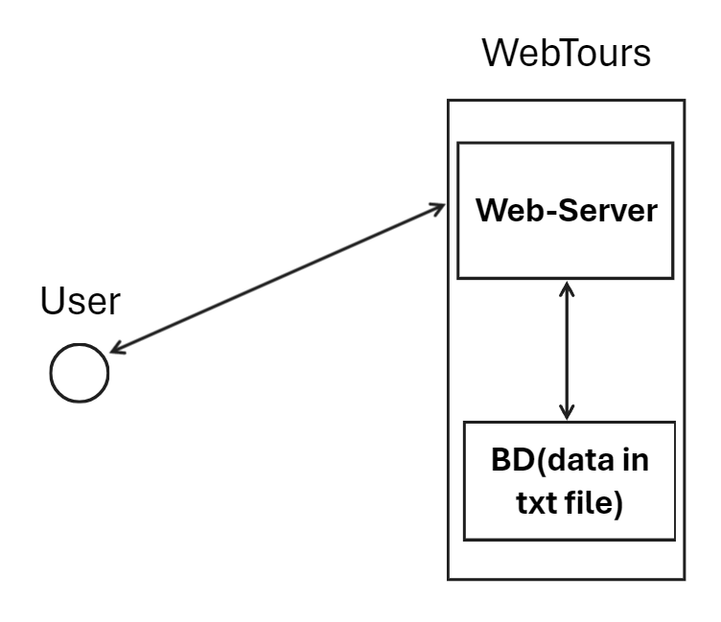

Стратегия тестирования

Виды нагрузочного тестирования

Определение максимальной производительности
Тест для определения максимальной производительности, проводится на нагрузке несколько меньшей L0 (определяется экспертно, например, на 10% меньше). Длительность стабильной нагрузки при контрольном тесте должна быть не меньше часа. Если в процессе тестирования система оказалась недогружена или перегружена, то значение нагрузки корректируется и второй тест проводится повторно.
Тест завершается, когда
- времена отклика превысили SLA;
- количество неуспешных операций более чем 5%;
- количество операций снижается при увеличении нагрузки;
- системные и аппаратные ресурсы дошли до теоретического уровня нагрузки (80%).
- достигнут уровень нагрузки Lmax
Длительность между шагами повышения нагрузки (этап стабилизации нагрузки) определяется возможностью стабилизации системы и типично равен от 5 до 30 мин.
По завершении теста фиксируется предельный уровень нагрузки L0.

Подтверждения максимальной производительности
Тест для подтверждения максимальной производительности проводится на протяжении часа(или более) с подаваемой нагрузкой Lmax.
Тест завершается, когда
- производительность на ступени ниже или на этой же ступени совпадает с L0 (результаты теста из п.6.1.1)
- количество неуспешных операций более чем 5%;
- нагрузка на аппаратные ресурсы системы не превышает 80%;
В случае увеличения нагрузки новый уровень может быть рассчитан на основе данных о утилизации ресурсов. Результатом тестирования является максимальный достигнутый уровень нагрузки (обозначается Lmax).

Тест стабильности
Тест надежности выполняется на уровне нагрузки:
1. при тестировании целевых требований системы (первичное тестирование) - 70-90% от уровня найденной максимальной производительности.
2. при тестировании релизов (повторное тестирование) - 100-120% от текущей пиковой производительности продуктива (основного профиля тестирования)
3. при тестировании других задач использовать правило из п. 2
Длительность тестирования определяется требуемым интервалом доступности системы (должна быть больше либо равна).
Тест завершается, когда
- количество неуспешных операций менее чем 5%;
- количество операций не снижается на всем периоде выполнения теста;
- нагрузка на аппаратные ресурсы системы не превышает 80%;

Тест масштабируемости
Тест масштабируемости проводится несколько раз, каждый раз добавляя аппаратные ресурсы системе. Проводится такой же набор тестов для выявления производительности при каждый итерации. Результатом тестирования является статистика производительности при добавлении мощности, по этим результатам можно сделать выводы о линейности или нелинейности масштабирования системы

Объемное тестирование
Объемное тестирование производится путем отправки определённого множества запросов к БД(например SELECT … , UPDATE … , INSERT … и т.д.) и сравнения времени отклика.
Тест завершается, когда:
- время отклика превышает SLA
- нагрузка на аппаратные ресурсы системы не превышает 80%;
При успешном прохождении одной из итераций теста на заданном количестве запросов, увеличиваем их и смотрим на результаты. По итогам тестирования, получаем статистику о времени отклика БД при определённой нагрузке и максимальное количество одновременно обращающихся к БД пользователей.

Критерии успешного завершения нагрузочного тестирования
Критериями успешного завершения нагрузочного тестирования являются:
- Выполнение всех запланированных тестов;
- Получение данных мониторинга;
- Сохранение стабильности при предельной нагрузке L0 на длинном промежутке времени
- Результаты теста позволяют сделать выводы о соответствование требованиям

Моделирование нагрузки

Обзор
Для проведения тестирования необходимо разработать средства нагрузочного тестирования (СНТ). В данном разделе описаны требования к СНТ.
СНТ разрабатываются с использованием ПО НР LoadRunner 11, предназначенного для создания тестов и проведения тестирования.
Моделирование нагрузки производится с использованием средств НТ, путем эмуляции, действий определенного количества пользователей. В процессе тестирования каждый виртуальный пользователь (программный процесс, эмулирующий действия физического пользователя ИС) циклически производит выполнение пользовательского сценария.
Величина задержки и количество виртуальных пользователей, выполняющих различные сценарии, рассчитываются с использованием Excel шаблона на этапе подготовки стенда и средств НТ после написания скриптов и определения времени их работы в ИС, не испытывающей нагрузку.

Профили нагрузки
Модель нагрузки представляет собой набор профилей нагрузки. На основе анализа статистики были выявлены следующие профили нагрузки:

Таблица 8.2. Операции и статистические данные
N | Операция | Кол-во/час пиковой нагрузки | Процент в профиле
1 | HomePage | 365 | 36,5%
2 | Flights | 100 | 10%
3 | Itinerary | 40 | 4%
4 | SignOff | 95 | 9,5%
5 | LoginPage | 300 | 30%
6 | PaymentPage | 100 | 10%
 | Итого | 1000 | 100%

Сценарии использования
На основе результатов опроса аналитика заказчика, были выявлены следующие, наиболее востребованные и важные для пользовательского опыта, сценарии использования системы:
- UC_01_CreateNewUser
  - LoginPage(операция 5)
  - HomePage(операция 1)
- UC_02_OrderNewFlight
  - HomePage(операция 1)
  - Flight(операция 2)
  - PaymentPage(операция 6)
- UC_03_ShowItinerary
- LoginPage(операция 5)
- Itinerary(операция 2)
- SignOff(операция 4)
- UC_04_SearchFlights
- HomePage(операция 1)
- Flight(операция 2)
- SignOff(операция 4)
№ | Сценарий | Интенсивность вызова сценария | Выполнение операций
1 | UC_01_CreateNewUser | 50% | LoginPage – 60%  HomePage – 60%
2 | UC_02_OrderNewFlight | 20% | HomePage – 20%  Flight – 20%  PaymentPage – 20%
3 | UC_03_ShowItinerary | 10% | LoginPage – 10%  Itinerary – 10%  SignOff – 10%
4 | UC_04_SearchFlights | 20% | HomePage – 20%  Flight – 20%  SignOff – 20%
Таким образом, вероятность выполнения той или иной операции будет выглядеть следующим образом:
Операция 1: 50% + 20%+20% = 90% (или 37,5% от всех операций, нужно ~31,5%)
Операция 2: 20% + 20% = 40% (или 12,5% от всех операций, нужно ~10%)
Операция 3: 10% (или ~4% от всех операций, нужно ~6%)
Операция 4: 10% + 20% = 30% (или 12,5% от всех операций, нужно ~2,5%)
Операция 5: 50% + 10% = 60% (или 25% от всех операций, нужно ~40%)
Операция 6: 20% (или ~8% от всех операций, нужно ~10%)

Для нашего профиля нагрузки такая модель нагрузки подходит, т.к. вероятность выполнения операций приблизительно соответствует процентам в профиле.

Планируемые тесты

Перечень типов тестов в данном тестировании
Таблица 8.1 Перечень типов тестов
№ | Вид теста | Профиль нагрузки | Уровень нагрузки
 | Тест определения максимальной производительности | Р1 | L0
 | Тест подтверждения максимальной производительности | P1 | Lmax
 | Тест стабильности | Р1 | Lmax-30%
 | Тест масштабируемости | P1 | L0
 | Объемное тестирование | P1 | L0

Критерии успешности проведения тестов
В данном разделе описываются критерии успешности проведения тестирования. Т.е. описывается, что должно быть сделано, чтобы тестирование считалось успешным. Выводы об успешности системы (о соответствии системы требованиям и ожиданиям, для проверки которых проводилось тестирование) делаются в выводах отчета.
Результаты тестов оцениваются по следующим основным критериям:
- Количество ошибок при выполнение тестов;
- Времена отклика;
- Использование ресурсов системы;
- Количество операций при различных уровнях нагрузки.
Тест считается успешным, если:
- Количество ошибок от всех запросов не более, чем 5%;
- По окончании теста использование аппаратных ресурсов не превышало 80%.
- Время отклика не превысило SLA;
- Количество операций не снижается при увеличении нагрузки.
Критерии проверяются по данным, полученным после каждого тестирования.

Мониторинг

Описание средств мониторинга
Указывается описание используемых средств мониторинга, например:
Для мониторинга аппаратных серверов используются стандартные средства и утилиты, входящие в состав операционной системы. Для ОС «Windows» таким средством является Microsoft Management Console (Performance Manager).
- В качестве мониторингов по проекту предлагается использовать:
  - Grafana+InfluxDB.

Описание мониторинга ресурсов
При проведении нагрузочного тестирования выполняется мониторинг следующих узлов системы: указываются сервера и их назначение…Времена отклика и производительность операций измеряются средствами НР PC. Утилизация аппаратных ресурсов собирается системой мониторинга Grafana+InfluxDB. В процессе тестирования снимаются журналы использования аппаратных ресурсов Системы, включающие в себя следующие параметры (периодичность замера метрик составляет 30 секунд)..

Необходимый перечень индикаторов производительности, которые должны собираться в ходе проведения тестирования:

Процессор:
- утилизация процессора (в т. ч. отдельными процессами);
- процессорная очередь;
- кол-во процессорных прерываний в секунду;
- кол-во переключений контекста в секунду;

Память:
- свободная память;
- скорость страничного обмена;
- использование файла подкачки;

Диск:
- средний размер очереди операций чтения/записи по каждому диску в отдельности;
- количество операций чтения/записи в секунду по каждому диску в отдельности;
- время доступа к дисковой подсистеме;
- процентное соотношение времени работы/простоя дисковой подсистемы;
- количество свободного дискового пространства;

Описание измерений Бизнес-характеристик
- Количество выполняемых операций (интенсивность);
- Время отклика (максимальное, минимальное, среднее);
- Количество ошибок;
- Количество операций и процент неуспешных операций;

Материалы, подлежащие сдаче
Таблица 10.1 Документы, подлежащие сдаче

Документ | Дата готовности | Подготавливается в результате деятельности
Методика тестирования | 14.01.2024 | Планирование нагрузочного тестирования
Отчет по результатам нагрузочного тестирования | 14.05.2024 | Проведение нагрузочного тестирования
Средства нагрузочного тестирования с исходными кодами | 20.04.2024 | Подготовка стенда и средств НТ
Инструкция по настройке и использованию СНТ | 01.05.02024 | Разработка скриптов нагрузочного тестирования.
Рабочие документы
Расчет интенсивности выполнения пользовательских сценариев | 25.01.2024 | Подготовка методики НТ
Расчет нагрузочного сценария для инструмента НТ | 20.04.2024 | Подготовка стенда и средств НТ

Приложение 1 - Краткое описание систем мониторинга НТ

Таблица 1 – Краткое описание систем мониторинга НТ
Система мониторинга | АПК | Краткое описание | Инструкции, сервер
Grafana+InfluxDB | Linux, Solaris, HP-UX, AIX, Windows | Агентский мониторинг  Может использоваться как дублирующий или дополнительный мониторинг НТ.  telegraf - агент по сбору данных  InfluxDB - база, предназначенная для хранения временных рядов (time series)  Grafana - для отображения метрик

